Roteiro de estudos – Educação Infantil
Semana de 20 a 24 abril.

TURMAS: Infantil 1 Fase 2 A e B
Professoras Ana Paula, Liamara, Abielly e Natália.
Atividades extras
Orientação de estudos
Atividades | - NUMERAL 2: Canetinha, lápis de cor ou tinta guache. Cobrir o pontilhado usando canetinha, lápis de cor ou com o dedinho usando tinta guache.  - Recorte e cole: Tesoura e cola. Pesquise em revista, jornal ou imprima duas figuras e cole na atividade. É importante que a criança conte.  - Atividades número 2: Lápis de cor e lápis grafite. Primeiro faça o numeral dois bem grande em uma folha A4 para criança observar, peça para ela passar com o dedinho por cima fazendo o caminho certinho. Mostre a atividade e peça a eles qual número está escrito corretamente pintando o certo, depois cobrir o pontilhado sempre cuidando para que faça corretamente e pinte 2 tratores bem lindo.  - Numeral 3: Canetinha, lápis de cor ou tinta guache. Cobrir o pontilhado usando canetinha, lápis de cor ou com o dedinho usando tinta guache.  - Numeral 3: lápis grafite e lápis de cor. Vamos contar os aviões e depois pintar bem lindo o número três e para deixar nossa atividade mais linda vamos cobrir o pontilhado do numeral 3 com o lápis grafite.  (Clique duas vezes em cima da imagem abaixo para abrir a atividade)  - 19 de abril dia do Índio: Vamos fazer um chocalho bem legal usando garrafa pet para isso vamos olhar o modelo no youtube https://www.youtube.com/watch?v=j8AcriiK5n0 se não tiver o material improvise e deixe seu chocalho bem lindo!  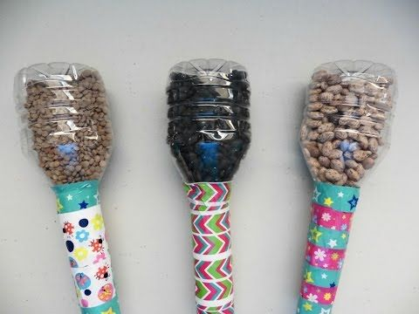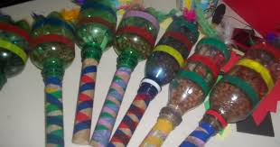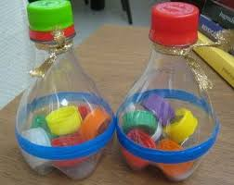
Sugestões complementares | Educação Física:  Objetivo: Lateralidade corporal.  Material: Jornal ou revista.  Atividade 01: Duas pessoas, cada uma terá uma folha no pé direito. A atividade acontece assim: Ao sinal do já, os dois saem com a folha no pé arrastando, até chegar em um ponto determinado, ganha a brincadeira quem chegar primeiro. Depois trocar o pé, agora desta vez com o pé esquerdo.  Atividade 02: Dançar a música do limãozinho.  Link da música: https://youtu.be/TqiEX4Djupg  Beijos da Profe Letíca (66) 996755688  Artes:  Vamos fazer um passeio no quintal e procurar pedras de vários tamanhos, pode ser do tamanho da mãozinha. Em seguida pinte as pedras de várias cores. Com a tinta branca faça o olho, em seguida use a canetas para fazer olhos e boca. Não esqueça de colocar um nome para cada uma delas.  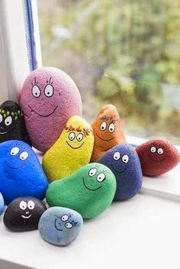  Beijos da profe Liamara (66)9 99401929.  Inglês:  Queridos Pais,  No Ensino de Língua Estrangeira, principalmente para nossos pequenos, a repetição de ações, músicas e atividades é comum, faz com que a criança se habitue a nova língua que estão aprendendo e empreguem de forma real no dia-a-dia. Divirtam-se!  1º Momento – Começar a aula cantando a música da Teacher – “Hello Teacher, hello teacher, how are you? How are you? I’m fine, I’m fine. Thank you, thank you”. È importante esse momento, afinal é o que remete a criança a sua rotina de sala de aula e as canções possuem not[oria importância para o desenvolvimento das crianças. Toda aula de Inglês só começa, oficialmente, depois dessa canção.  2º Momento – Explique ao aluno que nesse momento faremos uma atividade sobre BIRDS (Pássaros), pergunte a ele (a) o que a palavra significa, onde eles vivem, se gostam do canto deles. A canção que eles aprenderão conta a história de dois pássaros, um chamado Peter e Paul. Conte uma história, diga que eles observam as crianças todos os dias, que se entristecem quando eles brigam, mas que cantam ainda mais lindo quando as crianças brincam e se divertem com os amigos. Pergunte se els já viram o Peter e o Paul por ai, pela escola, no muro de casa.  3º Momento – Assista aos vídeos que estão nos links abaixo. Cante a música, repita várias vezes, pontue o vocabulário, as diferentes cores que os Birds aparecem, pergunte os NAMES dos Birds. Aproveite esse momento!  Link 1 - https://www.youtube.com/watch?v=TC0xyMOy8xA – Two Little Dickie Birds  Link 2 - https://www.youtube.com/watch?v=IlHnRlQsk6o – Song with Lyrics  4º Momento – Realizar a atividade abaixo. Nela temos o muro onde Peter e Paul se sentam para observar, minha proposta é que vocês produzam, juntos a representação dos BIRDS, da forma que acharem mais viável. Pode ser realizado uma dobradura, pintura das mãozinhas das crianças, a silhueta do pássaro. Solte a imaginação!  (Clique duas vezes em cima da imagem abaixo para abrir a atividade)  5º Momento - Ao finalizar, lembre-se de elogiar o modo que a criança realizou a atividade, você pode utilizar as palavras BEAUTIFUL, GREAT, NICE. Esse elogio, vindo dos pais, tem um valor imenso! Os vídeos e músicas podem ser repassados diversas vezes, não necessariamente durante as aulas de Inglês, pois ampliam vocabulário e são divertidos!  Have Fun!!  Teacher By  (66) 996143361  Música dos números:  https://www.youtube.com/watch?v=Iw8ujbWna3s  https://www.youtube.com/watch?v=tHMWHviO4Qw  Descobrindo os sons  https://www.youtube.com/watch?v=1eiGSX0t-nc  Beijos da profe Natalia (66) (66) 999891923  Vídeos:  https://www.youtube.com/watch?v=H66tTFTN3ug  https://www.youtube.com/watch?v=s-4avPs3_Bw  Brincadeira:  Pule no número: Faça os números de 0 a 3 no chão ou em folhas A4 e cole no chão... fale um número em voz alta a criança tem que achar identificar e pular no número.  Número enfeitado: Faça os número 2 e 3 bem grande na calçada com fita para as crianças passarem por cima e depois colocar brinquedos sobre o numeral  Jogos:  